Lietuvos knygnešiai – tautos dvasios gaivintojai
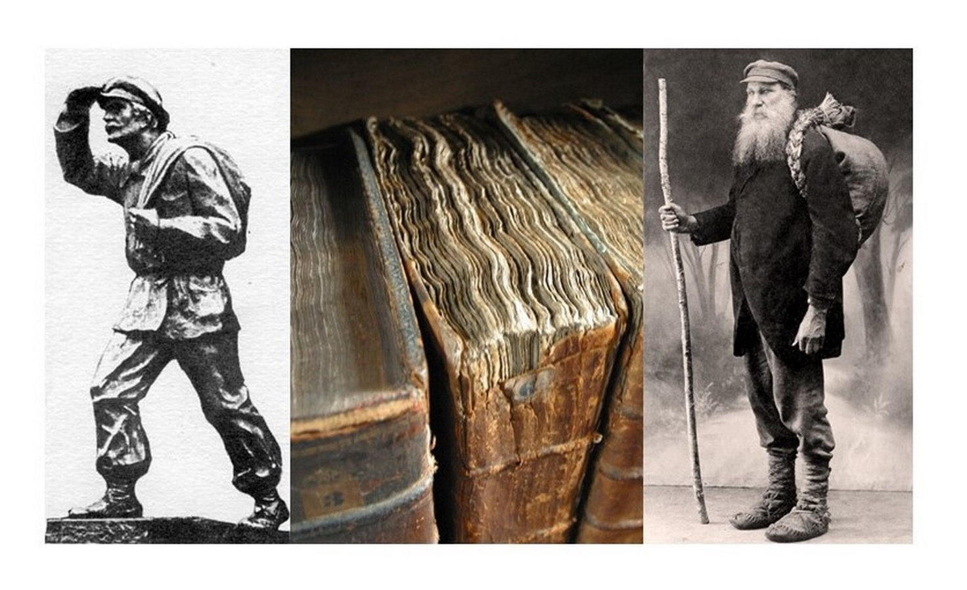
Knygnešių pečiai sulinkę.
Rankoje lazda.
Brenda pelkėn keliauninkai,
Prieky – Lietuva.
Šaltas prakaitas juos pila.
Ne, jie nesustos,
Nes lietuviška knygelė šildo nuolatos.
Jiems gimtasis žodis spindi šiluma švelnia....
Brenda pelkėn keliauninkai.
Prieky – LIETUVA.

Raminta Barauskaitė. Iš ciklo „Kūrėjas“
Lietuvių spaudos draudimas

Po 1863–1864 m. sukilimo Rusijos imperijos valdžios įvestas draudimas europinės imperijos dalies gubernijose spausdinti, įvežti ir platinti lietuviškus (įskaitant ir latvių katalikų) leidinius lotyniškomis raidėmis. Draudimas galiojo iki 1904 m.
Spaudos draudimą lydėjo draudimas mokyti kitomis nei rusų kalbomis pradinėse mokyklose. Tačiau Augustavo, vėliau Suvalkų gubernijoje, priklausiusioje Lenkijos karalystei, taikyta kiek kitokia politika. Suvalkų gubernijos berniukų gimnazijos absolventams, turintiems atestate lietuvių kalbos pažymį, buvo skirta 10 valstybinių stipendijų Maskvos universitete. Taip siekta vykdyti skaldyk ir valdyk politiką, išugdant prorusiškai nusiteikusią, tapatybę praradusią lietuvių inteligentiją. Tačiau iš tikro būtent iš Maskvos universitetą baigusių Suvalkijos lietuvių susiformavo lietuvių tautinio sąjūdžio vadovai.
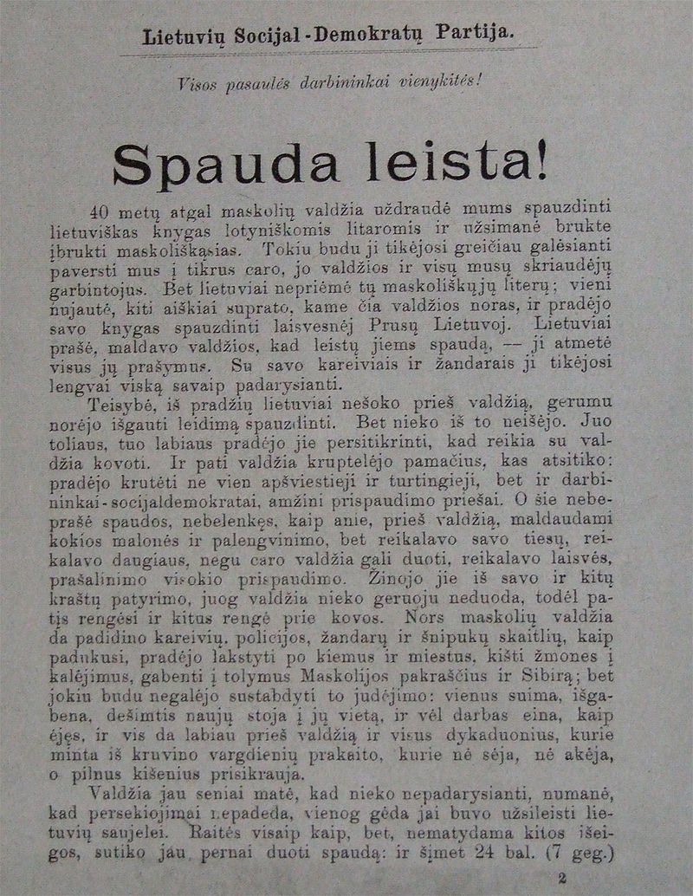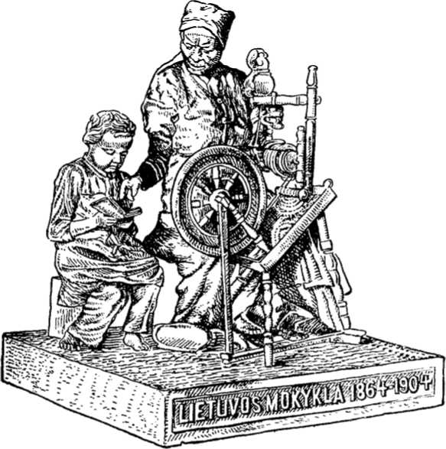
Per šį laikotarpį gabendami ir platindami lietuvišką spaudą caro valdžios policijai ir žandarams įkliuvo 2900 žmonių. Knygnešiams dažnai talkino paprasti kaimo žmonės, pamaldžios moterys, zakristijonai, škaplierninkai. Knygnešių darbas turėjo kelis pagrindinius tikslus: telkti skaitytojų bendruomenę, šviesti ją. Knygnešiai buvo didžiulis autoritetas žmonėms. Jie dalijo lietuvišką spaudą vietos valstiečiams, palaikė ryšius su laikraščių redakcijomis Prūsijoje, susirašinėjo su lietuvių inteligentais kitose imperijos vietose, tarpininkavo, užsisakant spaudą, organizavo norimų leidinių prenumeratą. „Knygnešių sodybos tapdavo nelegaliais kultūros ir švietimo židiniais. Kaip galėtų būti apibūdinamas tuometinis adresatas? „Tai žmogus, mokantis skaityti ir, tegu nebūna tai keista, galintis klausyti skaitančiojo. Tuomet vieną leidinį skaitydavo visas kaimas, nes knygų trūko“ (Dž. Maskuliūnienė).

Motiejus Valančius

M.Valančius (1801 – 1875) viena svarbiausių XIX a. vidurio Lietuvos religinio, kultūrinio ir politinio gyvenimo figūrų: Žemaičių vyskupas, švietėjas, aktyvus visuomenininkas. Laikytinas pagrindiniu demokratinių lietuvių visuomenės judėjimų – blaivybės sąjūdžio ir knygnešystės – organizatoriumi. Greta visuomeninės veiklos buvo istorikas, politikas, rašytojas, organizavęs pirmuosius knygnešystės žingsnius, išmokęs žmones lietuviškai skaityti ir rašyti, pažadinęs juose sąmoningos blaivystės dvasią, norą turėti savą spaudą, vedęs savo tautą į
Vasario 16-osios rytmetį.

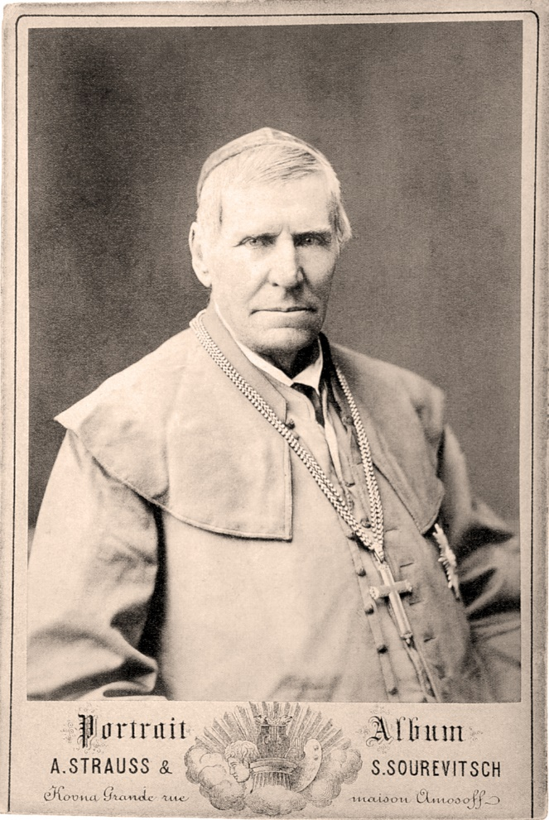

Jurgis Bielinis

Vyskupui M. Valančiui knygnešystės darbe aktyviai talkino knygnešių karaliumi pramintas Jurgis Bielinis, savo ramų gyvenimą iškeitęs į pavojingą 30 metų trukusį uždraustų lietuviškų spaudinių gabenimą iš vadinamos Prūsijos – iš Tilžės ir Ragainės. J.Bielinis net buvo įsirengęs savo slaptą spaustuvėlę, kurioje leido laikraštį „Baltasis erelis“. Lietuva, įvertinusi šio legendinio knygnešio pasiaukojamą veiklą, jo gimtadienį – kovo 16 dieną –mini kaip Knygnešių diena.

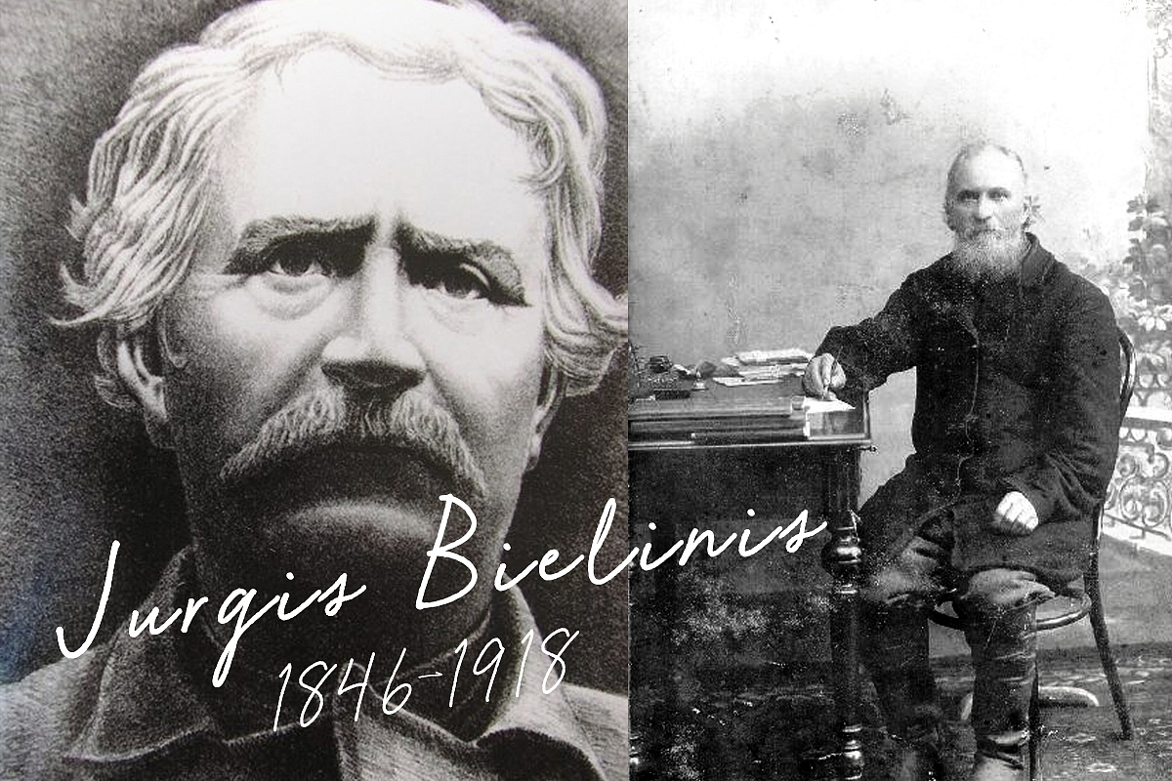

Morta Zauniūtė

1902 m. Tilžėje atidarė lietuvišką knygyną, per kurį aprūpindavo Rusijoje draudžiama lietuviška literatūra knygnešius, tarpininkavo susirašinėjant JAV, Vokietijos ir Lietuvos visuomenės ir politiniams veikėjams, rėmė LSDP spaudą ir jos darbuotojus, gyvenusius Tilžėje, organizavo socialdemokratinės ir komunistinės spaudos transportavimą bei platinimą. Dėl to ne sykį jos knygyną kratė Tilžės policija.
Sudarė lietuviškų knygų, išleistų Prūsijoje katalogus. Mirus V. Kudirkai, 1900–1905 m. „Varpo“, „Ūkininko“ ir „Naujienų“ redakcijų administratorė.

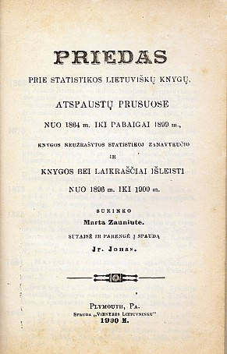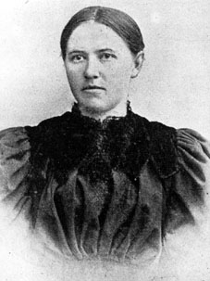

Juozas Angrabaitis

Namuose įsirengė nemažą knygrišyklą. Knygnešiai iš Prūsijos atnešdavo neįrištų, daugiausia M. Sederevičiaus ir J. Antanavičiaus parengtų, religinio turinio knygelių ir maldaknygių. Pats rašydavo straipsnius, antirusiškus paskvilius. 1890 parengė O. Mauderodės spaustuvės lietuviškų leidinių katalogą. Dėl konkurentų skundų, vengdamas ne tik vokiečių, bet ir rusų persekiojimų, 1895 priverstas persikelti į Krokuvą. Čia spausdino bažnytinius paveikslėlius su lietuviškais užrašais. Rėmė lietuvius, studijuojančius Krokuvos universitete (P. Mažylį, J. Vienožinskį ir kt. ). Visuomet pabrėždavo savo lietuvybę. 1897 Jono Zanavykučio slapyvardžiu išspausdino vertingą bibliografinį leidinį “Suskaita arba statistika visų lietuviškų knygų [atspaustų Prūsuose 1864-1896 m. ]”. Turėjo savo knygynėlį. Gaudavo knygų ir iš Prūsijos. Per jį į Rusiją ištremti knygnešiai (J. Sakalauskas ir kt. ) užsisakydavo draudž. spaudos iš Tilžės.

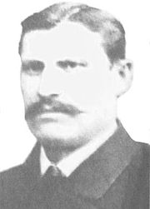

Agota Zigmantaitė
Į draudžiamos spaudos platinimą įsitraukė nuo jaunų dienų. Spaudą gaudavo iš A. Grinevičiaus, P. Mikolainio ir kitų knygnešių. A. Grinevičiaus nurodytais adresais nešė spaudą į Punską: P. Kupstui, kunigams Škėmai, J. Dailydei, S. Norkui–Norkevičiui. Turėjo pažįstamų spaudos platintojų Liubave, Rudaminoje, Būdvietyje, Krosnoje ir kituose kaimuose. Čia jiems palikdavo atneštą spaudą. Prisimenama, kad knygnešė į krepšį su knygomis įsidėdavo ir katiną ar kitą gyvulėlį, kad nukreiptų žandarų dėmesį, kai būdavo sulaikoma kelyje. Policija įtarė ją platinant draudžiamą spaudą, todėl buvo atlikusi penkias kratas. Tik vieną kartą surado 20 maldaknygių, bet pavyko išsisukti. Nubausta areštu dviem paroms – už slaptą vaikų mokymą.

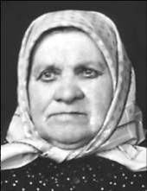

Knygnešių aktyvią veiklą nusako muitinėse sulaikytų knygų skaičius: 1891-1893 metais – 37718 vnt., 1894-1896 metais – 40335 vnt., 1900-1902 metais – 56182 vnt. Per 1865-1904 metų laikotarpį platinimui buvo išleisti 1830 leidinių. Krašto rusintojai - muravjovai, miliutinai, kaufmanai ir jų tarnai, tikėję, kad rusiška raidė pabaigs tai, ko neužbaigė kardas, neįvertino mūsų tautos gyvybingumo, kurį puoselėjo ir skleidė nesurusintas kaimo sodžius, Lietuvos garbingos praeities vaizdiniai, lietuviška maldaknygė, elementorius, „Aušra“, „Varpas“ ir kiti leidiniai.

